2024年第22周工作周报

一、本周服务推广工作
- 临沂恒泰值守续签 。（秦喜红）
- 青州益源、济南启迪365服务签订。（王志文）
二、新员工学习情况跟踪（光大济南1人关天奕）
关天奕：本周随本部检查人员到浙江东阳进行现场端排查学习
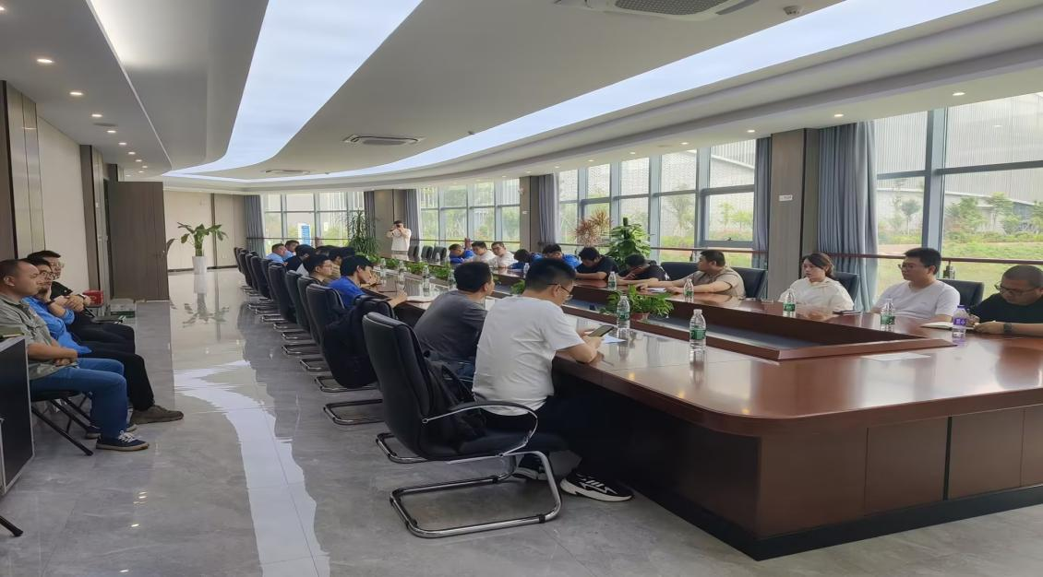
三、重点大项工作进展
工作项 | 完成状态 | 问题
光大济南区域驻地运维综合服务年247万 | 6月挂网 | 节后挂网
通州区项目 | 已开标 | 78.9万
北京朝阳区运维方案报送 | 方案已发 | 暂无
北京市局驻地运维项目 | 已开标 | 78.8万
四、下周重点保障工作
- 北京通州、市局合同签订跟进。
- 北京通州、市局项目实施计划。

此处填写编制人 李红燕 2024年6月6日

